RECURSOS VISUAIS E JOGOS: Prática e perspectiva pedagógica
no ensino de matemática

Resumo

Este trabalho é parte de um estudo sobre o uso de recursos visuais por meio de jogos no ensino de matemática. A proposta busca a criação de um laboratório de jogos matemáticos visando inserir o uso de recursos visuais nas atividades escolares por meio de atividades de reforço. Tem como objetivo principal relacionar o uso desses recursos com o lúdico e com os conteúdos abordados nos anos escolares do Ensino Fundamental. É um trabalho de cunho qualitativo, seguido de pesquisas bibliográfica e descritiva e está sendo desenvolvido em uma escola da rede privada do munícipio de Paulista-PE. Com os resultados que vem sendo apresentados, é possível perceber que o uso de recursos visuais e materiais concretos contribuem para a consolidação de uma aprendizagem matemática mais eficaz.

Palavras chaves: Matemática visual. Jogos matemáticos. Prática pedagógica.

1 INTRODUÇÃO

A relevância dos jogos e dos recursos visuais no ensino de matemática é uma temática que vem sendo discutida e refletida por pesquisadores, e também no dia a dia por professores que enxergam nas atividades com jogos possibilidades de tornar o aprendizado mais amplo e eficaz. Desta forma, entende-se que, se planejados como recursos pedagógicos e com objetivos bem definidos, esses podem contribuir de maneira positiva na construção do conhecimento matemático. É importante destacar que os jogos a que se referem esse trabalho, são aqueles que de fato, implicam em conhecimentos matemáticos. Estudos sobre a utilização de jogos no contexto educativo datam dos tempos do Renascimento (KISHIMOTO, 1997). É nesse período que o jogo passa a ser visto como elemento favorável ao desenvolvimento do racíocinio lógico. A partir daí, o jogo tornou-se enfoque de estudo sob as mais diversas perspectivas, o que conduz a uma variedade de definições. Sabe-se que não existe uma única teoria para explicar os jogos, mas para os objetivos deste trabalho, centram-se os estudos a partir da perspectiva de Vygotsky (1988), de Elkonin (1998) e de Jo Boaler (2020).
Para Vygotsky (1988), a brincadeira é de extrema importância para o desenvolvimento da criança, sendo realizada através das suas interações sociais criando assim, mecanismos para o surgimento da zona proximal tão importante para o desenvolvimento cognitivo, desenvolvendo a iniciativa, oportunizando a expressão de seus desejos e internalizando assim, as regras sociais. Elkonin (1998) assinala que, devemos distinguir no jogo, o tema e o conteúdo, dessa maneira, podemos enfatizar em cada tema, os objetivos e as habiliddaes esperadas no desenvolvimento do jogo proposto.
O uso de recursos visuais no ensino de matemática vem dar ênfase às atividades que despertem nos estudantes, o interesse pelo problema que é apresentado. Assim, entende-se que a matemática visual deve ser usada com mais frequência, como recurso nas escolas de educação básica, principamente, no ensino de matemática que é tema central do trabalho apresentado. O campo visual vem se tornando cada vez mais necessário para o mundo altamente tecnológico de hoje (JO BOALER, 2020).
Diante do exposto, esta pesquisa tem como problemática principal a pergunta: “É possível dar forma lúdica por meio de recursos visuais aos conteúdos de matemática no Ensino Fundamental 2?”. Para tanto, busca-se apresentar a criação de um laboratório de jogos matemáticos, com o objetivo de relacionar por meio de recursos visuais, o lúdico e os conteúdos estudados nos anos escolares do Ensino Fundamental com os jogos propostos, em atividades de reforço escolar. A ideia da criação do laboratório surgiu da necessidade de tornar o aprendizado dos conteúdos de matemática mais dinâmicos e atrativos. O laboratório será composto por jogos já existentes, relacionando os mesmos com os conteúdos estudados e também com jogos que são/serão criados pelo autor do trabalho. A cada jogo produzido ou adaptado é colocado numa tabela que inicialmente, recebeu o nome de “Paramentro Curricular dos Jogos de Matemática (PCJMAT)”, o nome do jogo, os objetivos pedagógicos, os conteúdos que podem ser trabalhados e as habilidades e competências que podem ser desenvolvidas ao longo do processo de aplicação do jogo. É um processo de ordenação e coordenação de atividades com jogos que contemple os conteúdos de matemática na educação básica. O PCJMAT traz para o professor e para o participante, uma organização sobre os jogos que contemple os conteúdos da disciplina. Levando em consideração que para serem considerados jogos matemáticos dentro da proposta do laboratório, os mesmos tem que trazer na sua definição e organização, principios que contemplem a atividade pedagógica. O laboratório está sendo construído com recursos próprios e com materiais reaproveitados.

2 OBJETIVOS

O laboratório surge como uma ferramenta de apoio ao ensino e à aprendizagem de matemática, utilizando os jogos e os recursos visuais como peças fundamentais da prática pedagógica e apoio ao professor de matemática. Assim, o objetivo principal do trabalho é relacionar por meio de recursos visuais e o lúdico, os conteúdos estudados nos anos escolares do Ensino Fundamental com os jogos propostos, em atividades de reforço escolar. Como objetivos específicos, destacam-se entre outros: Analisar as possibilidades do laboratório de jogos matemáticos enquanto recurso pedagógico; contextualizar o percurso dos recursos visuais e dos jogos como atividades voltadas para o ensino de matemática.

3 METODOLOGIA

Esse trabalho segue a metodologia qualitativa, bibliográfica e descritiva. A metodologia qualitativa busca apresentar um trabalho pautado em roteiros que guiam a pesquisa a ser realizada, com foco em compreender o fenômeno observado, assim, os dados coletados procuram não apenas mensurar o tema estudado, mas também descrever as impressões e as opiniões dos participantes. O tipo de pesquisa bibliográfica, segundo Koche (2015) é a que se desenvolve tentando explicar um problema, utilizando o conhecimento disponível a partir das teorias publicadas em livros ou obras congêneres. Na pesquisa descritiva, ainda de acordo com Koche (2015) estuda as relações entre duas ou mais variáveis de um dado fenômeno sem manipulá-los.
A pesquisa está sendo desenvolvida em uma escola da rede privada do município de Paulista – PE. Participam da dinâmica de atividades com os jogos, os estudantes do Ensino Fundamental 2.

4 RESULTADOS E DISCUSSÃO

O referido trabalho ainda está em execução, por conta da Pandemia do Corona Vírus teve de ser interrompido, uma vez que, a pesquisa acontecia de forma presencial. Alguns jogos já foram produzidos e trabalhados, por exemplo: o Jogo de Sobrepor. O qual abrange, além dos conteúdos matemáticos que serão citados, os sentidos do corpo humano. Como sabemos, o corpo humano possui cinco sentidos: visão, olfato, paladar, audição e o tato, eles fazem parte do sistema sensorial, responsável por enviar as informações obtidas para o sistema nervoso. Esse jogo dá ênfase ao campo visual e ao auditivo proporcionando uma aprendizagem mais rápida, lúdica e principalmente, que faça sentido para os estudantes.
É um jogo de mesa composto com indicadores de comunicação visual e auditivo, possui parte eletrônica e peças numéricas e alfabéticas. A dinâmica do jogo consiste na participação dos estudantes, enquanto duplas e um juiz. As duplas participantes devem ficar atentas às perguntas e acionar o botão que indica para o juiz qual dupla deve começar respondendo. É feita a pergunta e os estudantes devem montar a equação e mostrar o resultado.

Tabela 1: Parte da PCJMAT
Nome do Jogo | Objetivos | Conteúdos propostos
Sobrepor | Resolver problemas envolvendo Equação do 1º grau;  Desenvolver o raciocínio lógico, percepção auditiva, estrutura rítmica, coordenação motora, coordenação viso-motor e tátil, noções de distância, relação interpessoal. | Expressões algébricas; Equação do 1º grau;  Potenciação.
Fonte: Autores da pesquisa

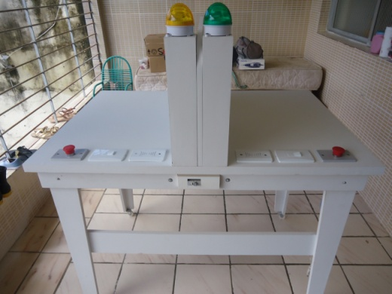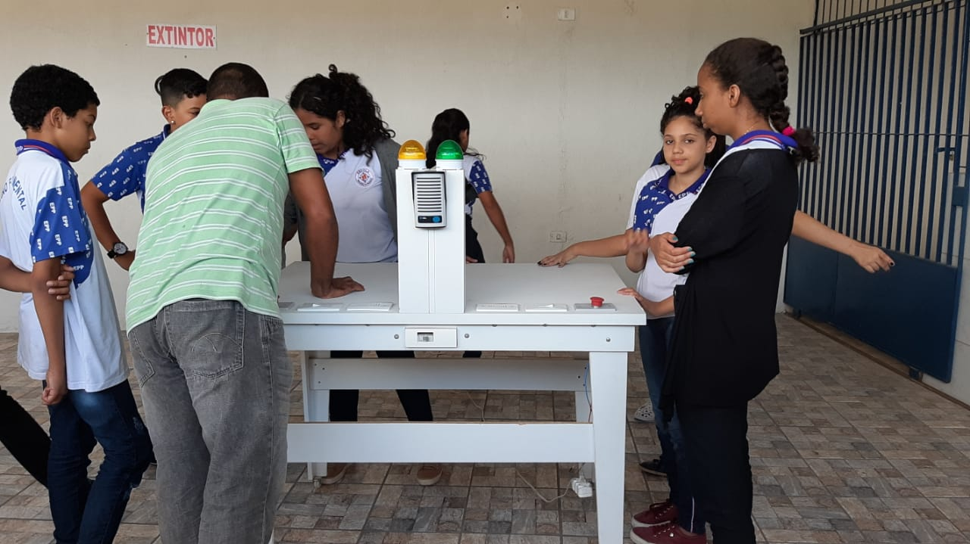
Imagem 1: Jogo Sobrepor Imagem 2: Estudantes participando do jogo

É possível perceber nas imagens 3 e 4 que os estudantes utilizam o tato e a percepção visual para resolver os problemas propostos, isso faz com a aprendizagem seja solidificada, além do que o estudante se sente pressionado a não perder tempo para a dupla adversária. A percepção visual é mais forte que a correspondência um a um (...), por meio de manipulação de materiais concretos, a criança já consegue adicionar e iniciar a contagem com significado. (LORENZATO, 2011, p. 5)

5 CONSIDERAÇÕES FINAIS

O uso de recursos visuais e materiais concretos contribuem para a consolidação de uma aprendizagem em matemática eficaz, resolver problemas por meio de jogos contribui para diminuir o abismo que há entre a matemática vista na escola e a matemática presente no dia a dia do estudante, fazendo com que os conteúdos não fiquem dissociados da vida cotidiana.
No entanto, é necessário a compreensão de que esses recursos não devem ser discutidos ou implementados sem que haja intencionalidade do professor, o jogo simplesmente por ser um jogo não pode ser caracterizado como recurso pedagógico, é preciso que este esteja pautado na intencionalidade pedagógica, tenha objetivos claros e que de fato possa se estabelecer uma relação com o conteúdo proposto. Dessa maneira, entende-se que o trabalho que vem sendo realizado está alcançando os objetivos propostos, espera-se que a pesquisa seja concluída no retorno das aulas presenciais e os resultados possam contribuir para a prática do professor de matemática, para pesquisas futuras sobre o tema e sobretudo que de fato consiga contribuir significativamente no processo de aprendizagem dos estudantes.

REFERÊNCIAS

BOALER, Jo. MUNSON, Jen. WILLIAMS, Cathy. Mentalidades matemática na sala de aula. Porto Alegre: Penso, 2018.

ELKONIN, Daniil B. Psicologia do jogo. São Paulo: Martins Fontes, 1998.

KOCHE, José Carlos. Fundamentos da Metodologia Científica: Teoria da ciência e iniciação à pesquisa. 34. ed - Petrópoles, RJ: Vozes, 2015.

LORENZATO, Sérgio. Educação infantil e percepção matemática. 3a. Ed. rev. Campinas, SP. Autores Associados, 2011.

VYGOTSKY, Lev Semenovich. A Formação Social da Mente. São Paulo: Martins Fontes, 1988.

